Сценарий новогоднего утренника
«В лес, за Снегурочкой»
(Воспитатели группы «Теремок» Ушакова О.В. Шульгина Е.В. 2022.г)
Воспитатель: Детки, в зимний лес сейчас пойдем. Там, в лесу Снегурочку-красавицу найдем!
Музыкально-двигательное упражнение «В лес за елкой»
Топ-топ, топ-топ. (дети шагают за воспитателем)
По дорожке мы идем.
Топ-топ, топ-топ
В лесу елочку найдем!
Как мы долго лесом шли,
И к елочке пришли!
(Под звучание песни «Новогодняя прогулочная», автор А.Чугайкиной, малыши вместе с воспитателем гуляют, любуются елочкой).
Воспитатель: Детки, ближе к елочке подходите,
Все игрушки разглядите!
У новогодней елочки- зеленой иголочки
И снизу до верхушки- красивой игрушки!
Мы «зажжём» на ней фонарики,
Засверкают шарики!
(дети выполняют круговые движения кистями- «фонарики», огоньки на елке зажигаются)
Воспитатель:
Ой-ей-ей! Ай-яй-яй! Елочка сверкает!
Ой-ей-ей! Ай-яй-яй! Красота какая!
Да и детки наши тоже все нарядны, хороши.
Нашей елочке расскажут новогодние стишки
Стихи.
1.Наша ёлка велика, наша ёлка высока.
Выше папы, выше мамы, достаёт до потолка.
2.Как блестит её наряд, как фонарики горят.
Наша ёлка с Новым годом поздравляет всех ребят!
Ведущий: Ёлка из лесу пришла да, да, да!
Детям радость принесла да, да, да!
Высока, пушиста, да, да, да!
Детям очень нравится да, да, да!
Шарики цветные да, да, да!
Бусы золотые да, да, да!
Дождик серебристый да, да, да!
И снежок пушистый да, да, да!
Ёлка, ёлка-ёлочка – хороша! (дети звонко допевают: да, да, да)
Воспитатель: Давайте поиграем в игру.
Игра с елочкой
Хлопай, хлопай, говори: «Наша елочка, гори!»
А притопнут каблучки – и погаснут огоньки.
Игра повторяется 2-3 раза.
Воспитатель:
Огоньками елочка будет гореть,
Сядем вокруг на нее посмотреть! (дети садятся на стульчики)
Праздник продолжается, сказка начинается….
Вот Снеговичок в гости к нам идет, встретить с нами Новый год!
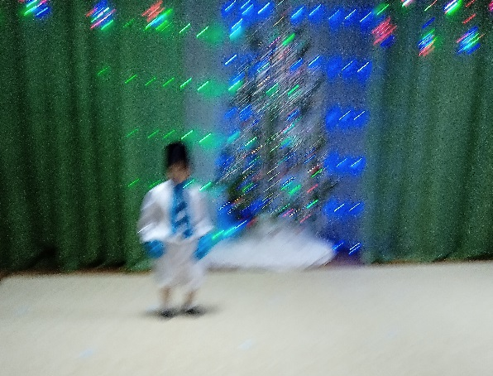
Снеговичок: Я-ваш друг, Снеговичок!
Рот-травинка, нос- сучок (дети показывают рот, нос, глазки)
Глазки-бусинки!
Весь малюсенький! (опускают ладошки вниз)
Шарф на шее озорной! (поглаживают шею)
Поиграйте вы со мной (хлопают в ладоши)
Ведущий: Снеговик, с нами попляши,
Заждались уж малыши
Пляска «Снеговик» (автор О. Арсеневской.)
А теперь Снеговик не зевай,
За Снегуркой в лес ступай!
Снеговик:
Ладно, я снегурку разыщу,
И на санках прикачу! (уезжает за елку)
Ведущий: Покатил Снеговик саночки в лесочек,
А навстречу ему заинька-дружочек!
Ведущий: Вот вам саночки – самокаточки. (Украшенный обруч с колокольчиками) Ведущая, «везёт санки», дети держатся за обруч. Под музыку ♫«Весёлые колокольчики» «уезжают» в лес, бегут вокруг ёлки.
(Навстречу выбегает Зайчик)
Зайчик: Здравствуй, Снеговичок! Ты куда едешь?
Снеговик: в лес, за Снегурочкой
Зайчик: Возьмите и меня с собой!
Снеговик: Садись, только крепче держись!
Ведущий:
Покатил снеговик сани быстро, ловко,
А навстречу ему лисонька-плутовка!
Лиса: Здравствуй, Снеговичок! Ты куда едешь?
Снеговик: в лес, за Снегурочкой
Лиса: Возьмите и меня с собой!
Снеговик: Садись, только крепче держись!
Ведущий:
Катит Снеговик сани, старается,
А тут ему Мишенка встречается!
Миша: Здравствуй, Снеговичок! Ты куда едешь?
Снеговик: в лес, за Снегурочкой
Миша: Возьмите и меня с собой!
Снеговик: Садись, только крепче за лисичку держись!
(♫Зайчик берётся за обруч, все «едут» под музыку вокруг ёлки
(Выбегает Белка)
Белка: Стойте! Куда вы едете?
Все звери хором: В лес!
Белка: За кем?
Звери: За Снегурочкой!
Белка: Возьмите и меня с собой!
Снеговик, Садись, только крепче держись!
(Белка берётся за обруч, все «едут» вокруг ёлки)
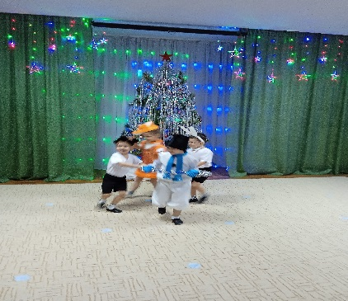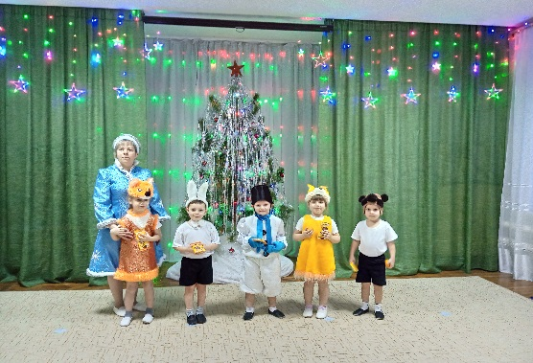
Останавливаются и зовут Снегурочку, Снегурочка выходит из-за елки.
Снегурочка:
Здравствуйте, мои друзья!
Вас так рада видеть я!
Меня все звери знают,
Снегурочкой зовут,
Со мной они играют
И песенки поют.
И белочка, и мишка, лисонька и заинька трусишка
Мои друзья люблю их очень я
Снегурочка: Вижу, здесь мои подружки -
Белые снежинки!
Потанцуйте-ка со мной,
Милые пушинки!

«Танец снежинок» (танцуют вместе со Снегурочкой) (присаживаются)
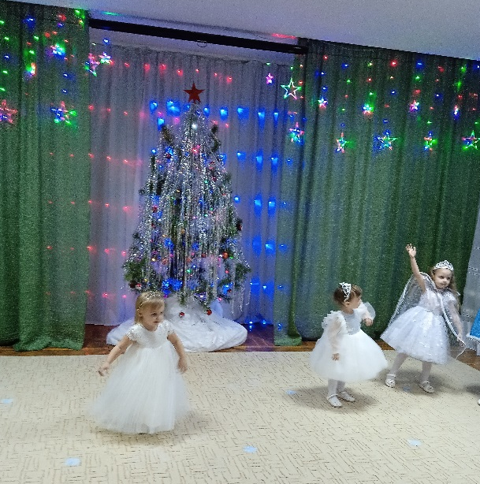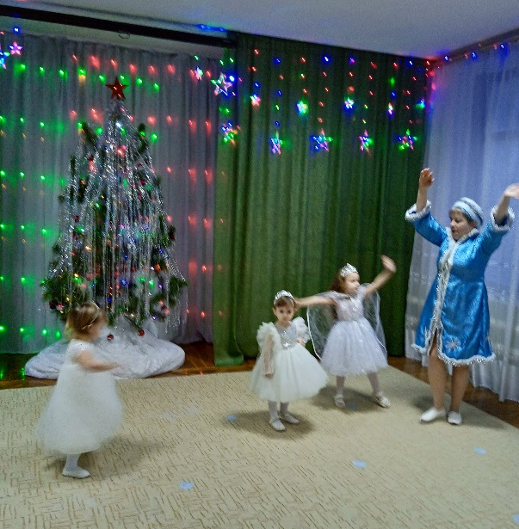
Ведущий: Спасибо, Снеговичок, привез деткам Снегурочку!
Знаешь, Снегурочка,
Наши ребятки хоть и маленькие,
Да, зато удаленькие!
Знают, как согреться-
От мороза уберечься!
Игра «Одевалочка»
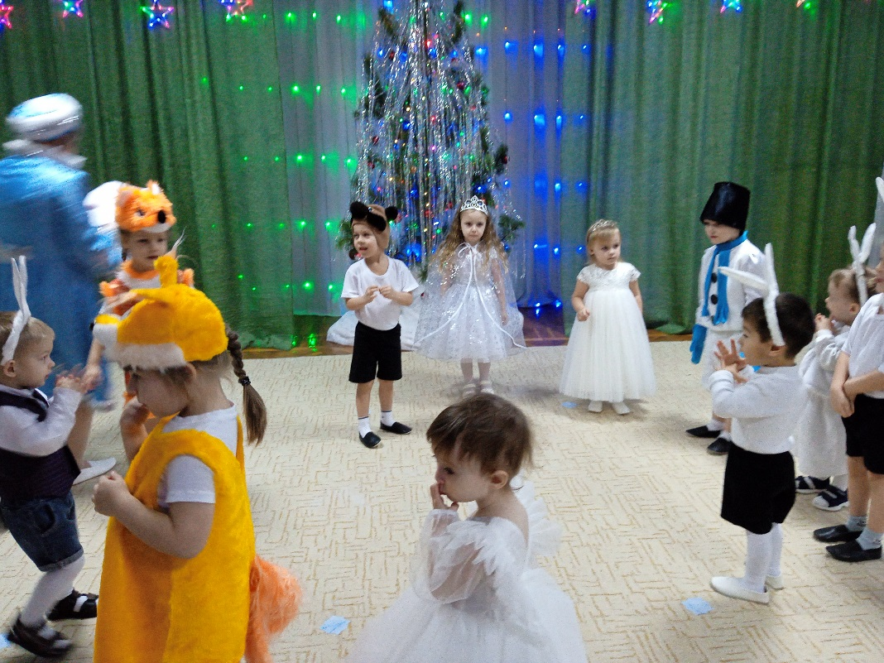
Надо шубки надевать (поглаживают грудь, живот)
Теплый шарфик завязать (поглаживают шею)
Шапки, рукавички (поглаживают голову, ладошки)
Ой в снегу реснички! (осторожно гладят веки)
И обуем ножки в теплые сапожки!
Воспитатель: Оделись детки, выходите!
Со Снегуркой спляшите!
Снегурочка: Ой, как стало хорошо!
Вдруг пушистый снег пошел (рассыпает из корзины снежки)
И ребятки очень рады-
Поиграть в снежки им надо!
«Игра в снежки» со Снегурочкой

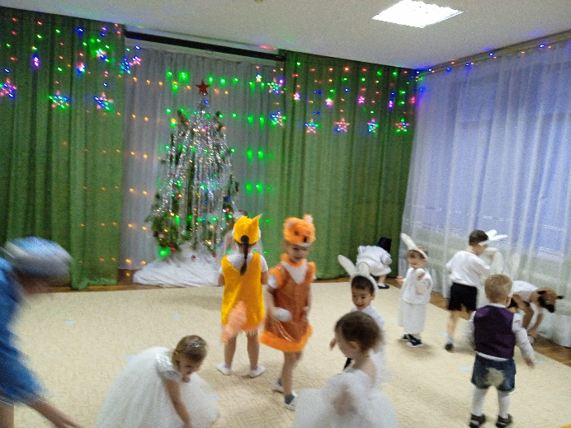 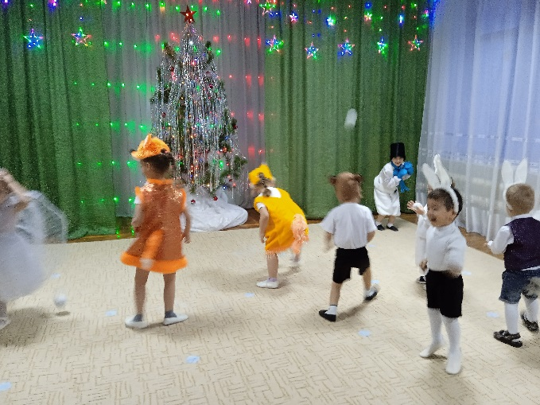Снегурочка: Ребятишки покружись, и в зайчиков превратись! Танец: «Зайки танцевали»
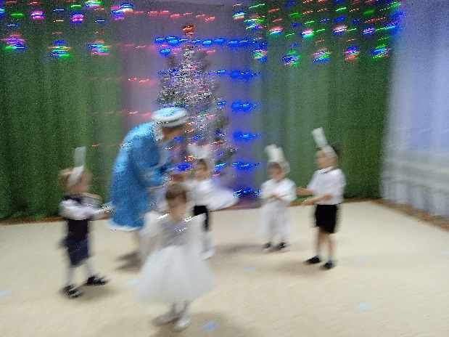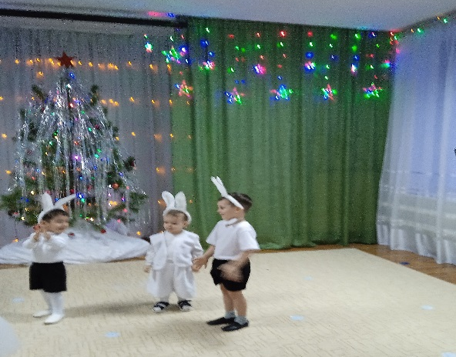
Снегурочка: Ребятишки покружись, вновь в детишек
превратись! (Снять заячьи ушки)
Снегурочка. Дружно хоровод заведём, весело плясать начнём
Танец «Малыши - карандаши»
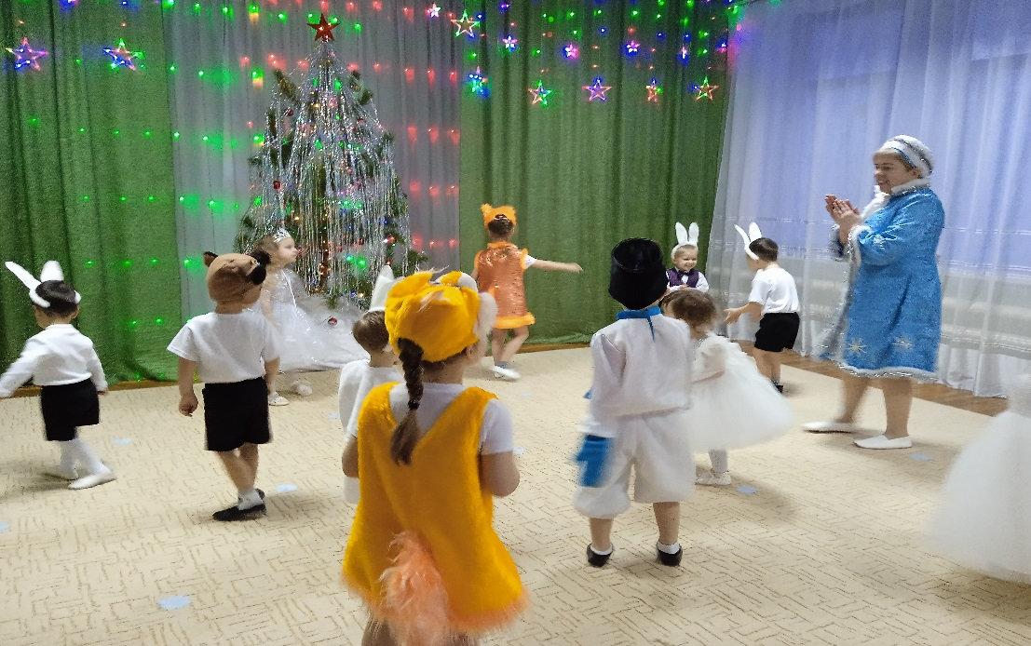
Снегурочка: Светит наша елка,
Светит очень ярко,
Значит, время подошло,
Раздавать подарки!
Ведущий: Снегурочка, а где же подарки для ребят?
Снегурочка: Дед Мороз под елочку спрятал. Снеговичок помоги найти подарки. Снеговичок находит подарки под елкой.

Раздают подарки.

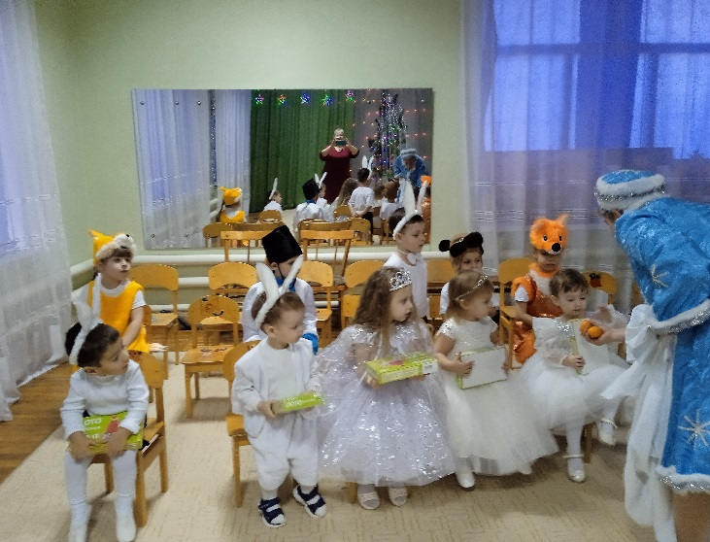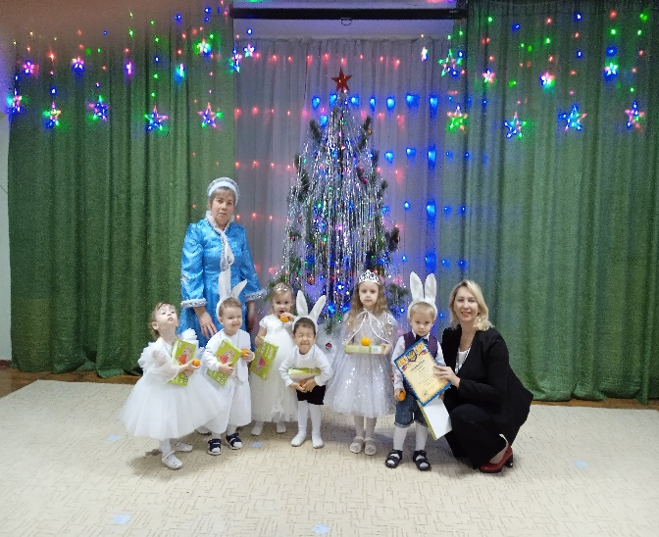

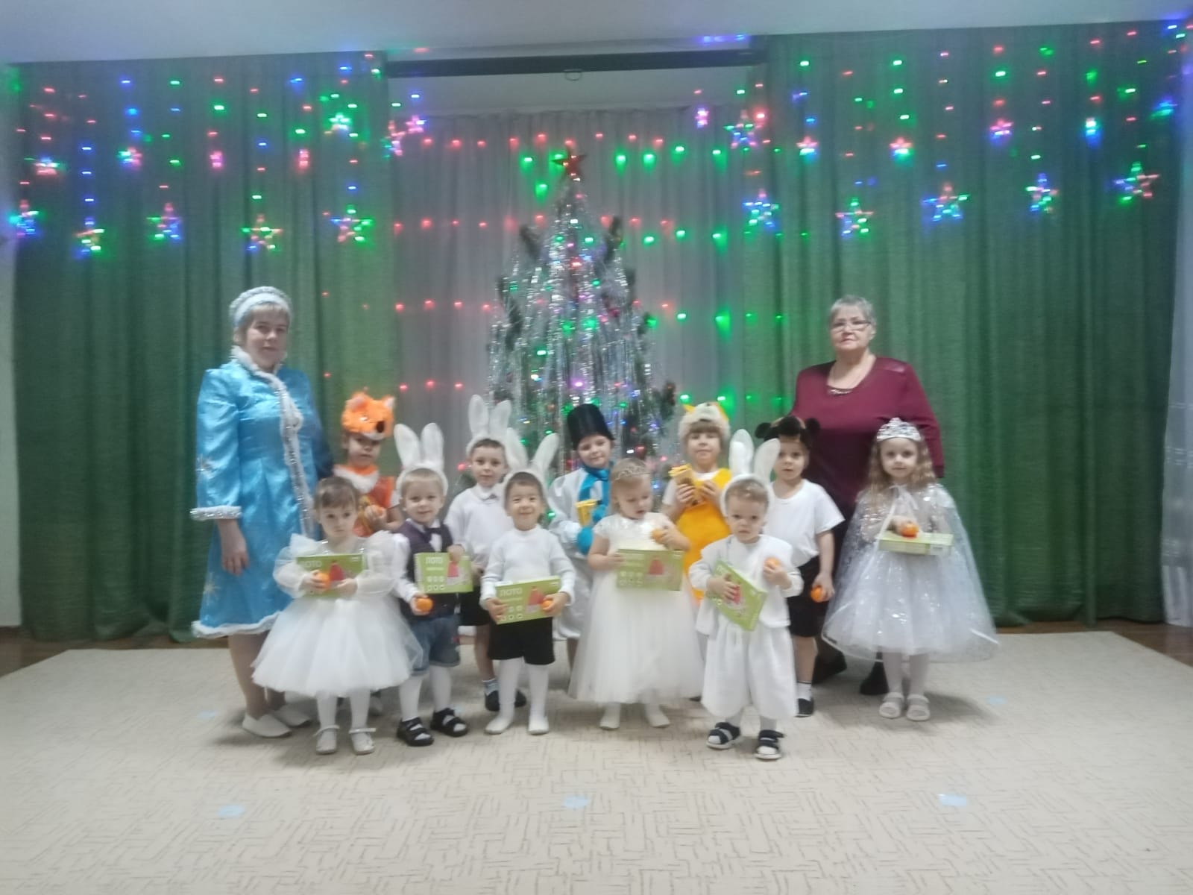

Группа «Теремок» 2022.г

